АДМИНИСТРАЦИЯ ГОРОДСКОГО ОКРУГА С ВНУТРИГОРОДСКИМ ДЕЛЕНИЕМ

«ГОРОД МАХАЧКАЛА»
УПРАВЛЕНИЕ ОБРАЗОВАНИЯ Г. МАХАЧКАЛЫ
МУНИЦИПАЛЬНОЕ БЮДЖЕТНОЕ ОБЩЕОБРАЗОВАТЕЛЬНОЕ УЧРЕЖДЕНИЕ
«ЛИЦЕЙ №52»

ул. Громова,6-ж, Республика Дагестан, г. Махачкала, 367009, факс(8722)69-47-80 тел. 69-47-80 e-mаil: ege200652@yandex.ru ОГРН 1060560002282,ИНН/КПП 0560022085/057301001 , ОКПО 49166700

ПРИКАЗ № 873-П

от 22.11.2021г
О создании социально-психологической службы (СПС)

В соответствии с Законом Российской Федерации «Об образовании», Законом Российской Федерации «Об основных гарантиях прав ребенка в Российской Федерации», Конвенции ООН о правах ребенка и в целях сохранения, укрепления здоровья обучающихся и учителей, профилактики нарушений психического здоровья обучающихся и содействия развитию личности детей и молодежи в процессе их воспитания, образования и социализации п р и к а з ы в а ю:
1. Создать социально-психологическую службу (далее – СПС) в составе: педагога-психолога Якубовой Б.Д., социального педагога Хайбулаевой Н.А., учителя-логопеда Курбановой Х.М.
2. Назначить руководителем социально-психологической службы педагога - психолога Якубову Б.Д.
3. Общее руководство за деятельностью социально-психологической службы осуществлять зам. директора по ВР Приходько Т.В.
4. Утвердить Положение о социально-психологической службе (приложение 1).
5. Утвердить план работы социально-психологической службы на 2021-2022 учебный год.
6. Информацию о работе СПС своевременно размещать на школьном сайте в разделе «Социально-психологическая служба».
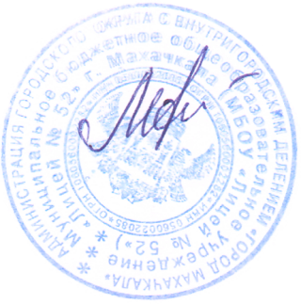
7. Контроль исполнения данного приказа оставляю за собой.

Директор МБОУ «Лицей №52» Абдурахманова М.А.

С приказом ознакомлены: Хайбулаева Н.А.
Якубова Б.Д.
Курбанова Х.М.

